LEGA IN POLOŽAJ SLOVENIJE
Lega je definirana z geografsko širino in dolžino.
Položaj: gospodarski, politični, prometni, kulturni, jezikovni
- Površina : 20.273 km2
- Prebivalstvo: 2 milijona
Lega: Slovenja leži na skrajnem jugu Srednje Evrope in na skrajnem severu Sredozemlja. Država na zahodu meji na Italijo, na severu na Avstrijo, na severovzhodu na Madžarsko, na vzhodu in jugu na Hrvaško.

Slovenijo sestavljajo štiri evropske regije:
- Panonska
- dinarska
- sredozemska
- alpska

ZNAČILNOSTI SLOVENSKIH POKRAJIN

- ALPSKE POKRAJINE
- Gorat reljef
- Visokogorje
- Redka poseljenost

- PREDALPSKI SVET
- Dobra kmetijska nasečišča
- Gosto prebivalstvo
- Hribovja

- DINARSKO KRAŠKI SVET
- Apnenčasta tla
- Planote, podolja, ledeniki
- Postojnska jama

- PRIMORSKI SVET
- Soline
- Fliš
- Primorsko podnebje

- PANONSKI SVET
- sadjarstvo
- ravnine
- vinogradništvo

KAMNINE V SLOVENIJI

Zaradi kamnin imamo različna površja
Razdelimo jih po: fizičnih in kemijskih lastnostih, glede na starost in po nastanku:
- po nastanku:
= sedimentne kamnine – največ (apnenec, glina, pesek, peščenjak, prod)
= metamorfne kamnine – obrobje pohorja ,kozjak,
= magmatske kamnine – globočnine (pohorje, smrekovec :: pohorski tonalit) in predornine

- po starosti:
= predkambriji (gnajs)
= paleozoiske kamnine (posavsko hribovje, škofjeloško hribovje, karavanke) – večina magmatskoh in metamorfnih kamnin je iz takratnega obdobja
= mezozoik (največ kamnin iz tega obdobja) apnenc, J, S, Z slo
= kenozoik – terciar (JZ in SV slo; lapor, fliš, peščenjak
- kvartar (največ ob rekah, lj kotlina; glina, prod, pesek)

Magmatske: ohlajanjem magme. Pod površjem-globočnine, na površju-predornine. Pohorski tonolit.
Tonalit-magmatska kamnina, ki se uporablja za tlakovanje cest.
Sedimentne kamnine ali usedline-kamnine, ki nastanejo z usedanjem.
Kras-površje, kjer prevladujejo apnenci in njim sorodne prepustne kamine, na katerim nastanejo kraški pojavi.
Konglomerat-kamnina, ki nastane s sprijetjem proda.
Peščenjak-kamnina, ki nastane s sprijetjem peska.
Glinavec-kamnina, ki nastane s sprijetjem gline.
Lapor-kamnina iz drobnih zrn gline in apnenca ali dolomita.
Fliš-kamnina, pri kateri se menjajo plasti laporja, peščenjaka in drugih kamnin.
Metamorfne kamnine-spremenjene (preobražene) magmatske ali sedimentne kamnine.
Predkambrij-najstarejše in najdaljše geološko obdobje.
Paleozoik-stari zemeljski vek.
Mezozoik-srednji zemeljski vek.
Kenozoik-novi zemeljski vek. Delimo ga na terciar in kvartar.

NASTANKE POVRŠJA SLOVENIJE

Notranje sile – imajo svoj izvor v notranjosti zemlje.
Zunanje sile – izvor zunaj zemlje.
Mehanično preparevanje – je najizrazitejša v gorskem svetu kjer kamenine niso pokrite s prstjo. Kamenine se pri višjih temperaturah raztezajo, pri nižjih pa krčijo in tako razpokajo. Voda , ki v drobni razpokah zmrzne in pri tem poveča svojo prostornino, še dodatno pospešuje takšno preparevanje.
Kemično preparevanje – kamenin je najizrazitrjša na apnencih. Voda jih ob pomoči oglikovega dioksida raztaplja in odnaša. Tako nastanejo kraški pojavi.
Erozija – različne oblike razjedanja in odnašanja zemljskega površja.

PODNEBJE SLOVENIJE

Temperaturni obrat-vremenski pojav, pri katerem se hladnejši zrak, ki je težji, uleže
na dno kotline in od tam izpodrine toplejši zrak.
Topli pas-višinski pas, ki se začenja na pobočjih nekaj metrov nad dnom kotlin in
ima višje temperature kot pas pod njim.

Vplivi na podnebje: - bližina/oddaljenost od morja
- relief oz. nadmorska višina
- vetrovi
- geografska širina
- celinskost(suhost, hitro ogrevanje-ohlajanje)
Podnebni tipi: - gorsko(hude zime, veliko padavin, mila poletja)
- primorsko(mile zime, huda poletja, malo padavin)
- zmerno celinsko(hude zime, huda poletja, malo padavin)

Vetrovi: - burja (iz SV, pozimi 170 km/h)
- fen - ( S iz območja alp topple in suhi veter)
- jugo – ( JV in J, vlažno in toplo vereme)

RASLINSTVO V SLOVENIJI

V večjih nadmorskih višnah še vedno uspeva lisnati gozd, ki z višino počasi pride naprej v mešani in potem v iglasti gozd. Iglavci začnejo močneje zamenjavati listavce približno pri 1000 m in nato segajo do zgornje gozdne meje. Nad njo je še pas rueševja in gorska travniška rastlinstva, ki mu sledi pas grušča in skalovja.

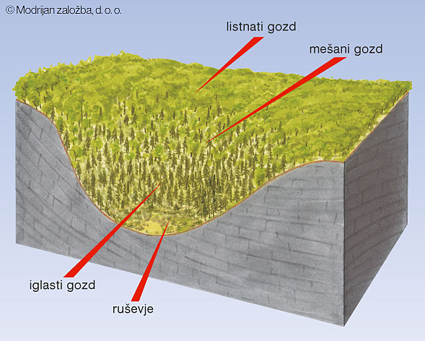

Temperaturni obrat-vremenski pojav, pri katerem se hladnejši zrak, ki je težji, uleže
na dno kotline in od tam izpodrine toplejši zrak.
Topli pas-višinski pas, ki se začenja na pobočjih nekaj metrov nad dnom kotlin in
ima višje temperature kot pas pod njim.
VODOVJA V SLOVENIJI

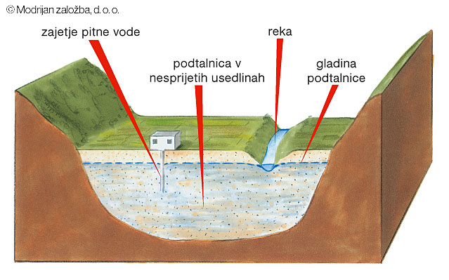
Rečje – reka s pritoki
Porečje – ozemlje po katerem teče reka s pritoki
Razvodnica – mejhna črta med dvema porečjema
Razvodje – mejhno ozemlje med dvema porečjema
Povodje – območje ki ga omakajo reke, ki tečejo proti istemu morju (jadransko, črnogorsko)
Rečni režim – spreminjanje(nihanje) rečnega pritoka prek leta. Glede na to, kdaj oz. zakaj nastopi največja voda, ločimo snežni, dežni, snežno-dežni in dežno-snežni režim.
Snežni režim – (drava, mura)
Dežni režim – (primorske reke)
Snežno-dežni režim – (sava, soča)
Denežno-snežni režim – (kolpa)
Podtalnica – voda pod zemljo v nesprijetem produ in pesku

PREBIVALSTVO SLOVENIJE

Gostoto prebivalstva izračunamo tako da :

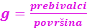

Slovenija je neakomerno poseljena. Vzrok temu so naravni dejavniki(reljef, in podnebje) ter družbeni dejavniki.

Rodnost – število živorojenih na tišoč prebivalcev v enem letu.
Umrljivost – število umrlih na tisoč pr prebivalcev v enem letu.
Narvani prirastek – razlika med rodnostjo in smrtnostjo.
Selitve ali migracije – odseljevanje ali priseljevanje od enga kraja v drugega.
Izseljenci – tisti ki se v tujino odseli za stalno.
Zdomci – tisti ki se v tujino odselijo le začasno.
Dnevne selitve (dnevne migracije) – vsakodnevno potovanej iz kraja bivanja v kraj zaposlitve sli šolanja.
Starostne piramide – grafični prikaz starostne in spolne sestave prebivalstva v obliki piramide.
Delavno aktivno prebivalstvo – prebivalci ki vpravlajo kakršno koli poklic, za katerega prejmejo plačo.
Preimarne dejavnosti – kmetistvo, gozdarstvo in ribištvo.
Sekundarne dejavnosti – rudarstvo , industrija in gradbeništvo.
Terciarne dejavnosti – promet, trgovin,turizem in storitve.
Kvartarne dejavnosti – šolstvo , kultura, znanost, zdravstvo,socialno skrbstvo in državna uprava.

